Caro Adolfo Leal Silva

Como está!

Aqui é Jamko de Koller. Obrigado por sua consulta de nossa máquina de gelo.

1. Vamos oferecer nossa conta bancaria internacional para fazer o pagamento por T/T (Transferencia Telegráfica)
Depois de receber o 50% de valor total como pagamento adiantado, vamos començar a produção..
Depois de 20 dias, quando terminamos a máquina, vamos lhe informar para pagar o saldo de 50%, logo vamos preparar a entrega da máquina via transporte marítimo ou aéreo.
Todo o pagamento tem que ser pago em Dolar Americano antes da entrega.

2. Gostariamos de saber se precisa de um triturador de gelo ou máquina de gelo?

(1) Se precisa do triturador de gelo, que tipo de gelo quer triturar, bloco de gelo, tubo de gelo ou cubo de gelo?

Se precisa triturar o bloco de gelo, que é sua dimensão de bloco de gelo e o peso? Precisamos confirmar a entrada do alimentador para a máquina?
Se quer triturar o gelo em tamanho em pó ou tamanho granular?

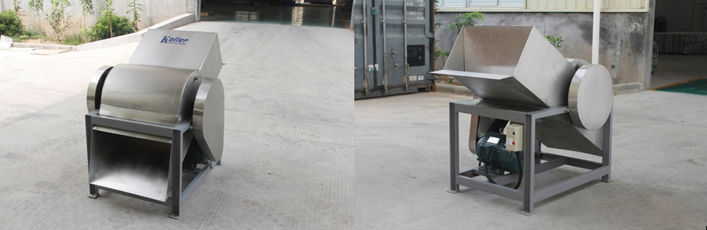
Triturador de bloco de gelo de 5-10kg VIB 10

(2) Podemos fabricar diferentes tipos de máquinas de gelo, se precisa da máquina de gelo, poderia nos dizer que tipo de máquina precisa?
Aguardo sua resposta.
Obrigado

Atenciosamente,
Jamko Ye (Gerente de vendas)

